营运部发〔2019〕279号 签发人:李坚
关于门店的零星宣传物料陈列通知
- 物料【以下物料12月10日开始配发】
序号 | 物料 | 图片 | 数量 | 备注
1 | 小程序  宣传pop  28*37 | 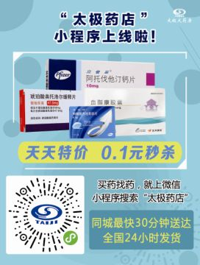 | 每个门店2张 | 所有门店
2 | 小程序宣传海报  43*57 |  | 每个门店1张 | 所有门店
3 | 瑞舒伐他汀海报  57*86 | 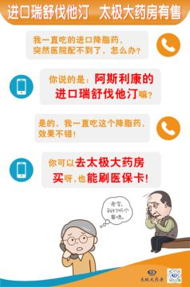 | 1 | 部分门店
4 | 冷链药品宣传卡 | 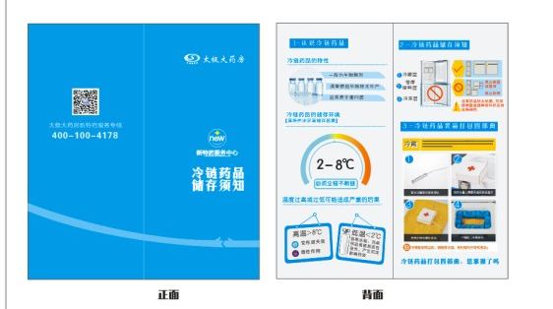 | 100张 | 部分门店

二、 小程序pop陈列
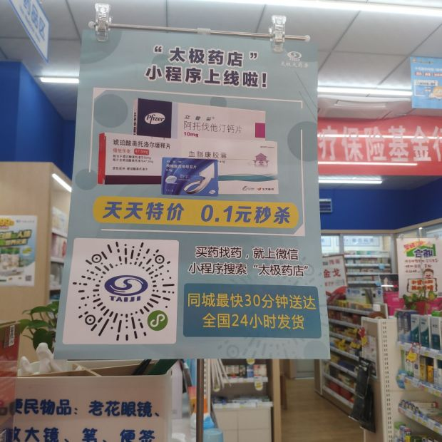
【小程序pop】用T型展架陈列在中岛货架上，按照配发张数陈列
- 小程序海报橱窗陈列
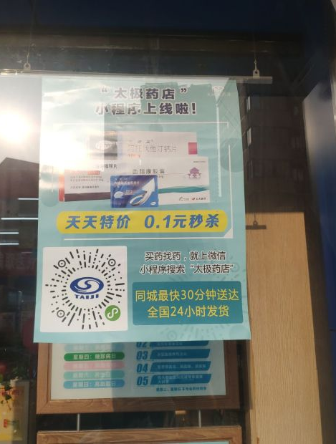
【小程序海报】陈列在橱窗显眼位置。
- 【瑞舒伐他汀】海报
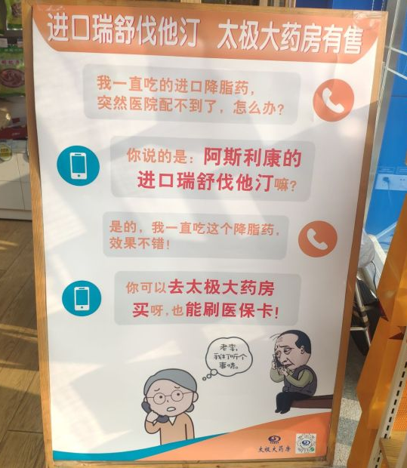
【瑞舒伐他汀】宣传海报张贴在软木板上，陈列在门口位置。
瑞舒伐他汀海报配发门店
序号 | 门店ID | 片区 | 门店名称
1 | 307 | 旗舰片 | 四川太极旗舰店
2 | 571 | 东南片区 | 四川太极高新区民丰大道西段药店
3 | 343 | 西北片区 | 四川太极光华药店
4 | 337 | 城中片区 | 四川太极浆洗街药店
5 | 750 | 东南片区 | 成都成汉太极大药房有限公司
6 | 365 | 西北片区 | 四川太极光华村街药店
7 | 582 | 西北片区 | 四川太极青羊区十二桥药店
8 | 387 | 东南片区 | 四川太极新乐中街药店
9 | 742 | 城中片区 | 四川太极锦江区庆云南街药店
10 | 399 | 东南片区 | 四川太极高新天久北巷药店
11 | 103198 | 西北片区 | 四川太极青羊区贝森北路药店
12 | 585 | 西北片区 | 四川太极成华区羊子山西路药店（兴元华盛）
13 | 359 | 西北片区 | 四川太极枣子巷药店
14 | 707 | 东南片区 | 四川太极成华区万科路药店
15 | 385 | 城郊一片区 | 四川太极五津西路药店
16 | 517 | 城中片区 | 四川太极青羊区北东街店
17 | 102565 | 西北片区 | 四川太极武侯区佳灵路药店
18 | 513 | 西北片区 | 四川太极武侯区顺和街店
19 | 355 | 城中片区 | 四川太极双林路药店
20 | 101453 | 城郊二片区 | 四川太极温江区公平街道江安路药店
21 | 104429 | 西北片区 | 四川太极武侯区大华街药店
22 | 581 | 西北片区 | 四川太极成华区二环路北四段药店（汇融名城）
23 | 311 | 西北片区 | 四川太极西部店
24 | 570 | 西北片区 | 四川太极青羊区大石西路药店
25 | 724 | 东南片区 | 四川太极锦江区观音桥街药店
26 | 102935 | 城中片区 | 四川太极青羊区童子街药店
27 | 379 | 西北片区 | 四川太极土龙路药店
28 | 747 | 城中片区 | 四川太极郫县郫筒镇一环路东南段药店
29 | 511 | 城中片区 | 四川太极成华杉板桥南一路店
30 | 709 | 西北片区 | 四川太极新都区马超东路店

四、【冷链药品】宣传卡
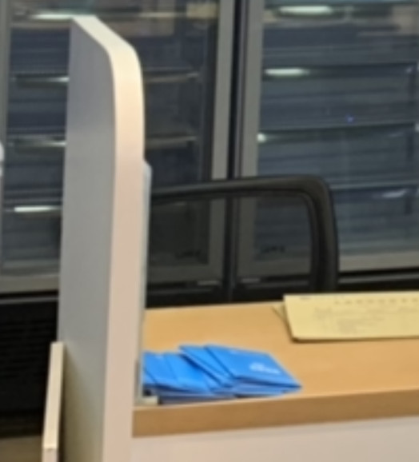
▲【冷链药品】宣传卡，从中间对折，配发宣传卡的门店陈列在冷藏药品柜上和收银台
▲购买冷链药品的顾客，给他们提供一份【冷链药品】宣传卡。

序号 | 门店ID | 药店名称
1 | 总部 | 四川太极大药房连锁有限公司
2 | 103639 | 成华区金马河路药店
3 | 103199 | 成华区西林一街药店
4 | 754 | 崇州市崇阳镇尚贤坊街药店
5 | 104838 | 崇州市崇阳镇蜀州中路药店
6 | 104428 | 崇州市崇阳镇永康东路药店
7 | 107728 | 大邑县晋原镇北街药店
8 | 104533 | 大邑县晋原镇潘家街药店
9 | 351 | 都江堰市幸福镇都江堰大道药店
10 | 750 | 高新区成都成汉太极大药房有限公司
11 | 105751 | 高新区新下街药店
12 | 106485 | 高新区元华二巷药店
13 | 104430 | 高新区中和大道药店
14 | 106568 | 高新区中和公济桥路药店
15 | 105910 | 高新区紫薇东路药店
16 | 107829 | 金牛区解放路药店
17 | 108277 | 金牛区银沙街药店
18 | 307 | 锦江区东大街药店
19 | 106066 | 锦江区梨花街药店
20 | 742 | 锦江区庆云南街药店
21 | 598 | 锦江区水杉街药店
22 | 747 | 郫县郫筒镇郫县一环路东南段药店
23 | 570 | 青羊区浣花滨河路药店
24 | 582 | 青羊区十二桥路药店
25 | 106399 | 青羊区蜀辉路药店
26 | 341 | 邛崃市中心药店
27 | 104429 | 武侯区大华街药店
28 | 106569 | 武侯区大悦路药店
29 | 105396 | 武侯区航中街药店
30 | 337 | 武侯区浆洗街药店
31 | 106865 | 武侯区丝竹路药店
32 | 107658 | 新都区新都街道万和北路药店
33 | 108656 | 新津县五津镇五津西路二药房

六、检核
门店：2019年12月13日下午17点前完成陈列并拍照上传至药店管家执行任务，片区长要在12月13日下午21点前在药店管家核检，不发、迟发、少发，按20元/店收取成长基金，陈列不合格的门店整改后再发照片直至整改合格。
营运部：于12月13日下午23点前在药店管家检核并通报。发现门店执行不到位，片区主管未检核的，片区主管罚款50元，门店罚款50元.

四川太极大药房连锁有限公司
2019年12月10日
主题词： 门店零星宣传物料陈列 通知
四川太极大药房连锁有限公司 2019年12月10日印发
打印：张艳 核对：谭莉杨

